Лабораторная работа №1

Математическое моделирование

Асеева Яна Олеговна"

Содержание"

# Цель работы

Научиться работать в Git Bash с командной строкой Git и изучить облегченный язык разметки Markdown.

# Теоретическая справка

Git Bash — это приложение для сред Microsoft Windows, которое предоставляет эмуляцию bash, используемую для запуска Git из командной строки. Это не простой bash, скомпилированный для Windows, а пакет, содержащий Bash, SSH, SCP и некоторые другие утилиты Unix, скомпилированные для Windows. Он также содержит новое окно терминала интерфейса командной строки под названием minty. Эти утилиты связаны с этим пакетом Bash, чтобы создать полезный пакет программного обеспечения.

Markdown — облегчённый язык разметки, созданный с целью обозначения форматирования в простом тексте, с максимальным сохранением его читаемости человеком, и пригодный для машинного преобразования в языки для продвинутых публикаций (HTML, Rich Text и других).

# Ход работы

## 1.1 Подготовка

**1.1.1 Установка имени и электронной почты**

Я выполнила команды git config --global user.name "Your Name" и git config --global user.email "[your_email@whatever.com](mailto:your_email@whatever.com)", чтобы git узнал моё имя и электронную почту.(рис.01)

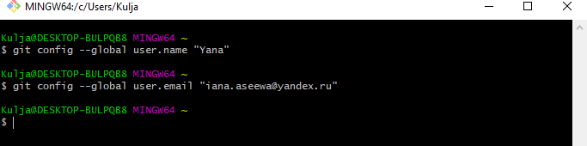

рис.01

**1.1.2 Параметры установки окончаний строк**

Я с помощью команд git config --global core.autocrlf true и git config --global core.safecrlf true настроила core.autocrlf, чтобы все переводы строк текстовых файлов в репозитории были одинаковы.(рис.02)

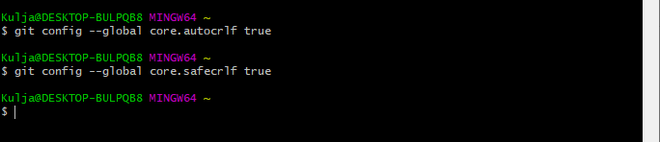

рис.02

**1.1.3 Установка отображения unicode**

По умолчанию, git будет печатать не-ASCII символов в именах файлов в виде восьмеричных последовательностей \nnn.

Чтобы избежать нечитаемые строки, установила соответствующий флаг: git config --global core.quotepath off. (рис.03)

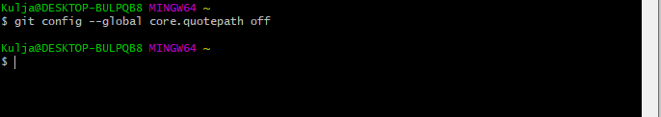

рис.03

## 1.2 Создание проекта

**1.2.1 Создаем страницу "Hello, World"**

Создадим пустой каталог hello и создадим там файл с именем hello.html (рис.04):

mkdir hello

cd hello

touch hello.html

echo "Hello, World!" > hello.html

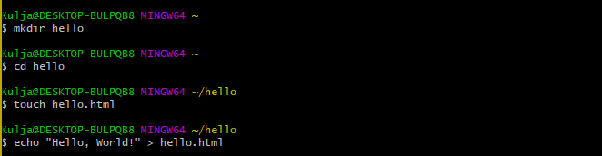

рис.04

**1.2.2 Создание репозитория**

Выполним команду git init, чтобы создать git репозиторий из этого каталога. (рис.05)

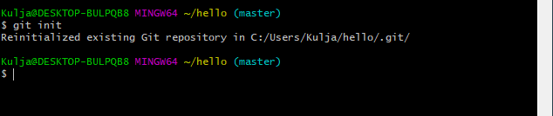

рис.05

**1.2.3 Добавление файла в репозиторий**

Добавление файла в репозиторий с помощью команд git add hello.html и git commit -m "Initial Commit".(рис. 06)

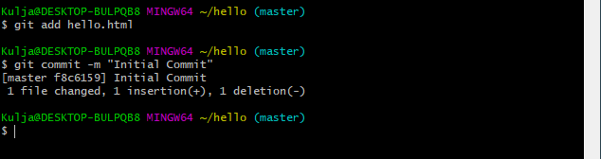

рис.06

**1.2.4 Проверка состояния репозитория**

Используем команду git status, чтобы проверить текущее состояние репозитория.(рис. 07)

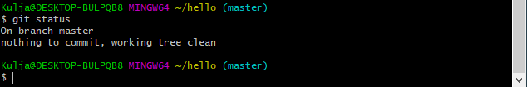

рис.07

## 1.3 Внесение изменений

**1.3.1 Изменение страницы "Hello, World"**

Изменим содержимое файла hello.html, добавив HTML-теги. (рис.08)

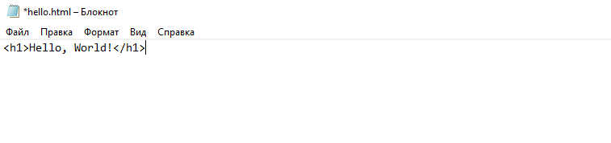

рис.08

Проверим состояние рабочего каталога с помощью команды git status.(рис. 09)

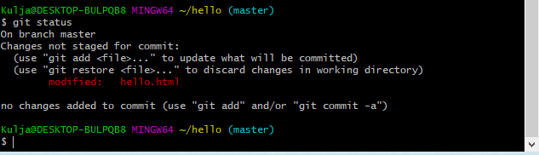

рис.09

git знает, что файл hello.html был изменен, но при этом эти изменения еще не зафиксированы в репозитории.

## 1.4 Индексация изменений

**1.4.1 Коммит изменений**

Сделаем коммит и проверим состояние с помощью git commit.(рис.10) Открылся редактор, в котором я написала комментарий: "Added h1 tag". (рис. 11)

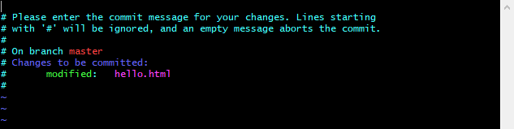

рис.10

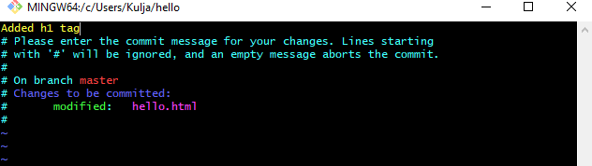

рис.11

Проверим состояние каталога с помощью git status.(рис.12)

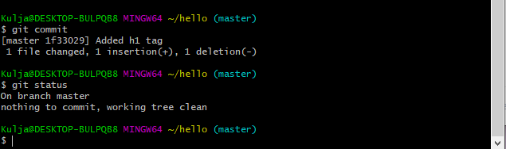

рис.12

**1.4.2 Добавим стандартные теги страницы**

Изменим страницу "Hello, World", чтобы она содержала стандартные теги <\html> и <\body>.(рис.13)

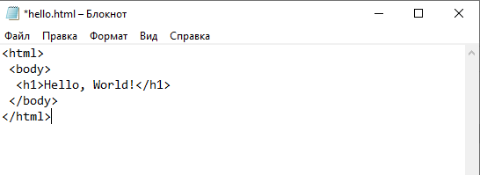

рис.13

Добавим это изменение в индекс git с помощью git add hello.html.(рис.14)

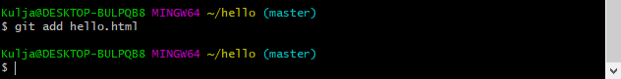

рис.14

Добавим заголовки HTML.(рис.15)

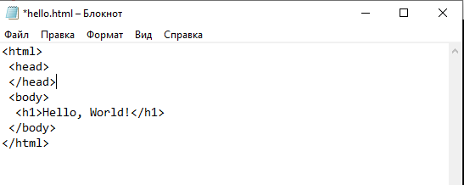

рис.15

Проверим текущий статус с помощью git status.(рис.16)

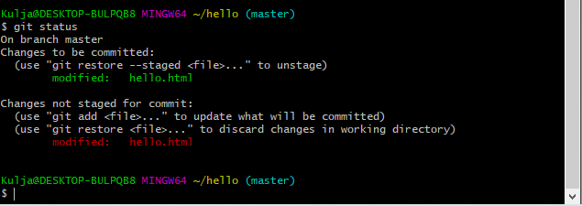

рис.16

Произведём коммит проиндексированного изменения, а затем еще раз проверим состояние с помощью git commit -m "Added standard HTML page tags" и git status.(рис.17)

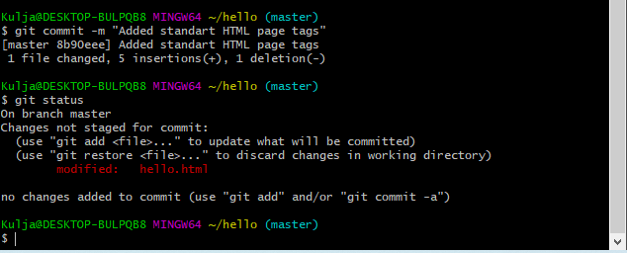

рис.17

Состояние говорит о том, что hello.html имеет незафиксированные изменения.

Теперь добавим второе изменение в индекс с помощью git add ., а затем проверим состояние с помощью команды git status.(рис.18)

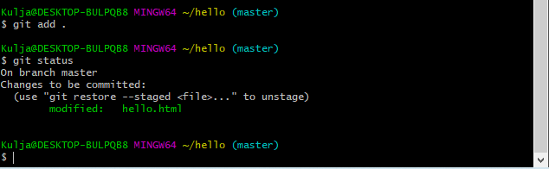

рис.18

Сделаем коммит второго изменения с помощью git commit -m "Added HTML header".(рис.19)

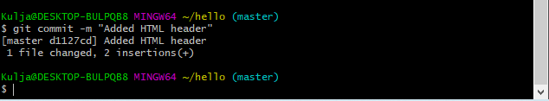

рис.19

**1.4.3 История**

Получим список произведенных изменений с помощью git log.(рис.20)

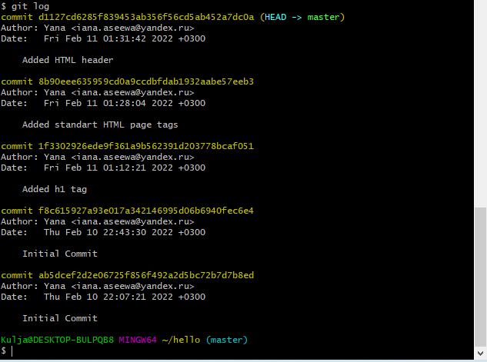

рис.20

Однострочный формат истории:git log --pretty=oneline.(рис.21)

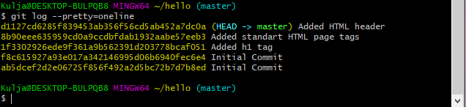

рис.21

**1.4.4 Получение старых версий**

Изучим данные лога и найдем хэш для первого коммита. Затем проверим содержимое файла hello.html с помощью git checkout и cat hello.html.(рис.22)

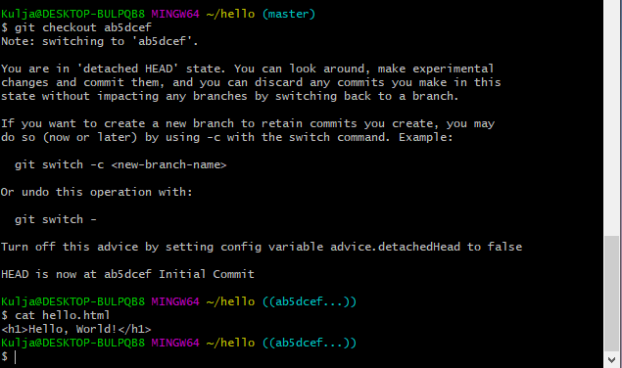

рис.22

Вернемся к последней версии в ветке master (рис.23):

git checkout master

cat hello.html

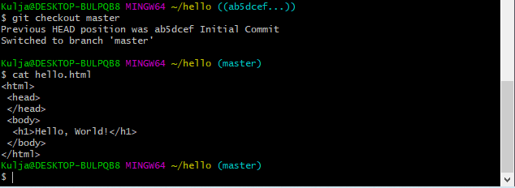

рис.23

**1.4.5 Создание тегов версий**

Создадим тег первой версии с помощью git tag v1.(рис.24)

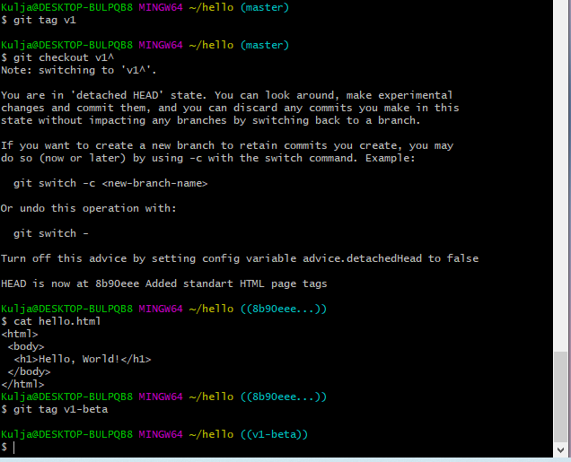

рис.24

Теперь текущая версия страницы называется v1.

Создадим тег для версии, которая идет перед текущей версией и назовем его v1-beta:

git checkout v1^

cat hello.html

И сделаем ее версией v1-beta: git tag v1-beta.(рис.25)



рис.25

**1.4.6 Переключение по имени тега**

Попробуем попереключаться между двумя отмеченными версиями (рис.26):

git checkout v1

git checkout v1-beta

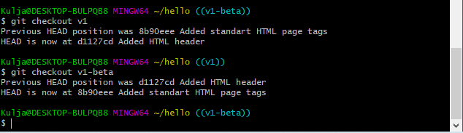

рис.26

**1.4.7 Просмотр тегов с помощью команды tag**

Я увидела, какие теги доступны, используя команду git tag, и посмотрела теги в логе с помощью git log master --all.(рис.27)

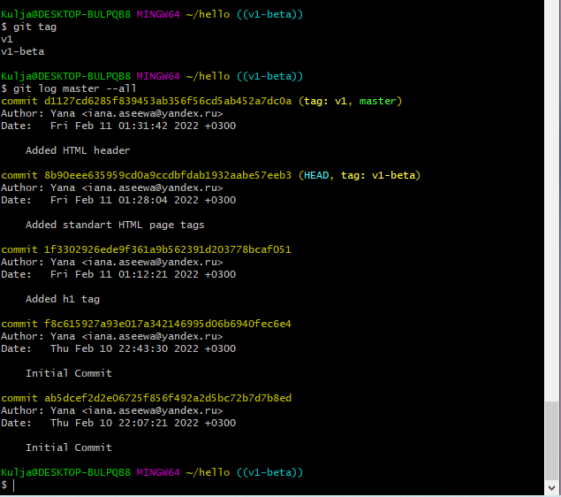

рис.27

## 1.5 Отмена локальных изменений (до индексации)

**1.5.1 Переключимся на ветку master**

Убедилась, что я нахожусь на последнем коммите ветки master при помощи команды git checkout master.(рис.28)

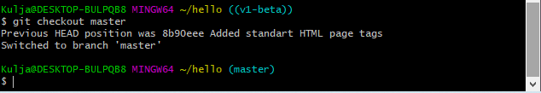

рис.28

**1.5.2 Изменим hello.html**

Внесла изменение в файл hello.html в виде нежелательного комментария.(рис.29)

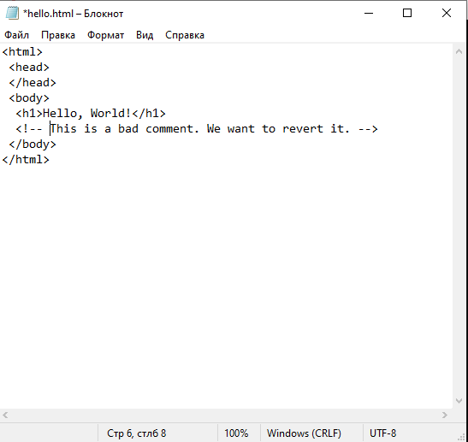

рис.29

**1.5.3 Проверим состояние**

Я проверила состояние рабочего каталога с помощью git status.(рис.30)

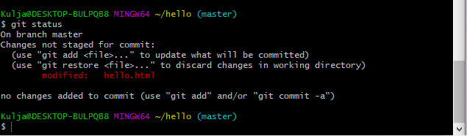

рис.30

**1.5.4 Отменим изменения в рабочем каталоге**

Используем команду git checkout для переключения версии файла hello.html в репозитории (рис.31):

git checkout hello.html

git status

cat hello.html

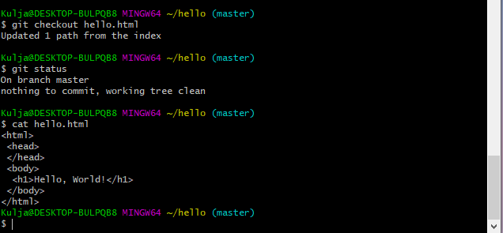

рис.31

## 1.6 Отмена проиндексированных изменений(перед коммитом)

**1.6.1 Изменим файл и проиндексируем изменения**

Внесла изменение в файл hello.html в виде нежелательного комментария. (рис.32)

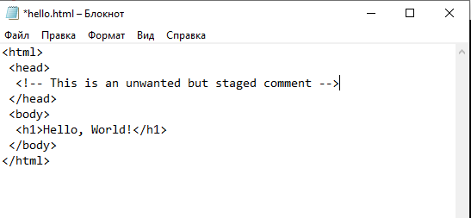

рис.32

Проиндексировала это изменение: git add hello.html.(рис.33)

рис.33

рис.33

**1.6.2 Проверим состояние**.

Проверила состояние нежелательного изменения с помощью git status.(рис.34)

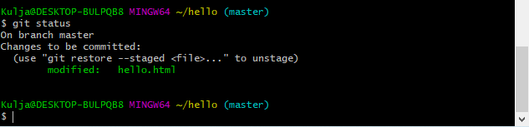

рис.34

**1.6.3 Выполним сброс буферной зоны**

Вывод состояния показывает нам то, что мы должны сделать для отмены индексации изменения: git reset HEAD hello.html.(рис.35)

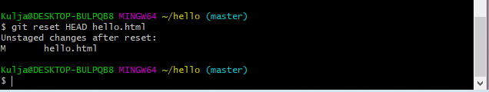

рис.35

**1.6.4 Переключимся на версию коммита**

Чтобы сделать рабочий каталог чистым, выполним следующие команды (рис.36):

git checkout hello.html

git status

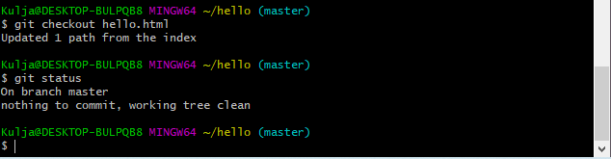

рис.36

Наш рабочий каталог опять чист.

## 1.7 Отмена коммитов

**1.7.1 Отмена коммитов**

Мы отменим коммит путем создания нового коммита, отменяющего нежелательные измененя.

**1.7.2 Изменим файл и сделаем коммит**

Изменим файл hello.html на следующий. (рис.37)

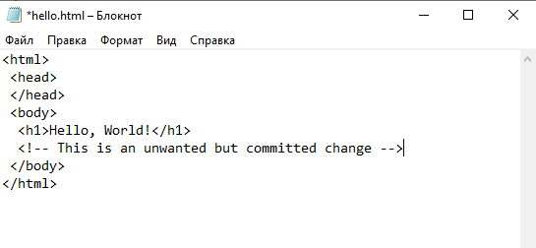

рис.37

Выполним следующие команды (рис.38):

git add hello.html

git commit -m "Oops, we didn't want this commit"

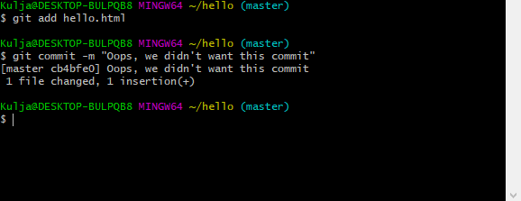

рис.38

**1.7.3 Сделайте коммит с новыми изменениями, отменяющими предыдущие**

Чтобы отменить коммит, нам необходимо сделать коммит, который удаляет изменения, сохраненные нежелательным коммитом (рис.39):

git revert HEAD

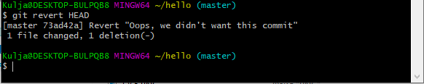

рис.39

Редактор.(рис.40)

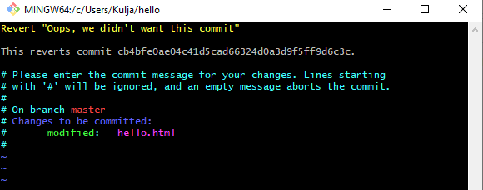

рис.40

**1.7.4 Проверим лог**

Проверка лога с помощью команды git log показывает нежелательные и отмененные коммиты в наш репозиторий.(рис.41)

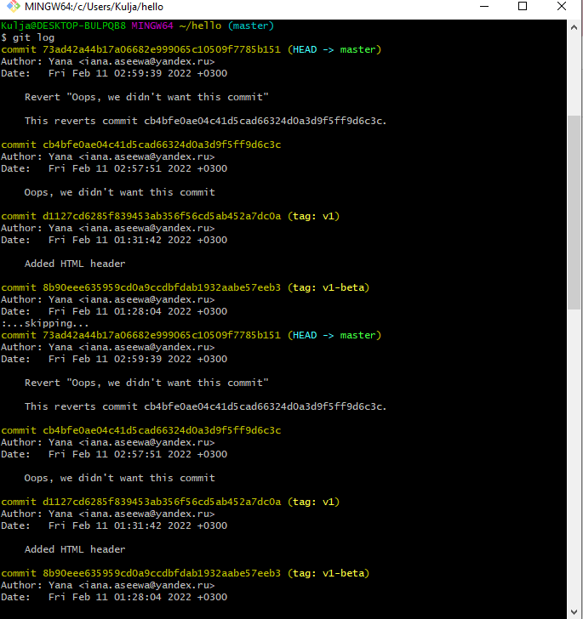

рис.41

## 1.8 Удаление коммитов из ветки

**1.8.1 Команда git reset**

При получении ссылки на коммит (т.е. хэш, ветка или имя тега), команда git reset:

перепишет текущую ветку, чтобы она указывала на нужный коммит;

опционально сбросит буферную зону для соответствия с указанным коммитом;

опционально сбросит рабочий каталог для соответствия с указанным коммитом.

**1.8.2 Проверим нашу историю**

Сделаем быструю проверку нашей истории коммитов с помощью git log.(рис.42)

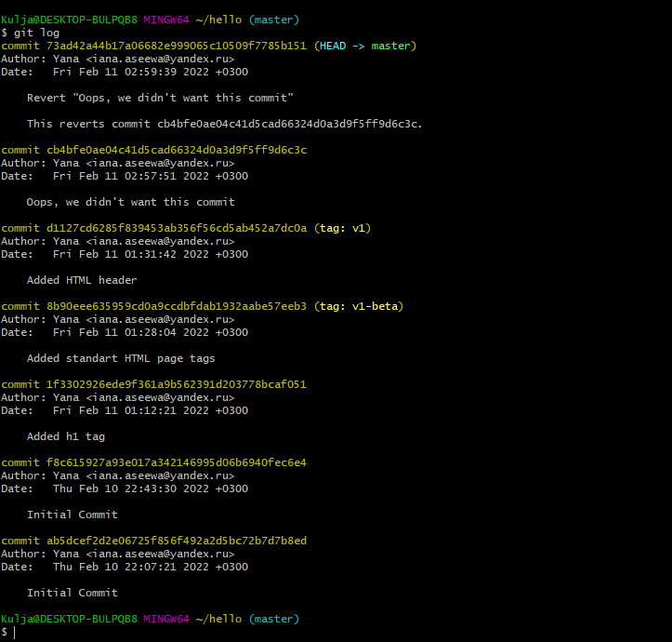

рис.42

**1.8.3 Для начала отметим эту ветку**

Прежде чем удалять коммиты, отметим последний коммит тегом, чтобы потом можно было его найти:git tag oops.(рис.43)

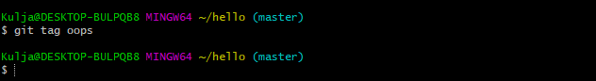

рис.43

**1.8.4 Сброс коммитов к предшествующим коммиту Oops**

Глядя на историю лога, мы видим, что коммит с тегом «v1» является коммитом, предшествующим ошибочному коммиту. Сбросим ветку до этой точки (рис.44):

git reset --hard v1

git log

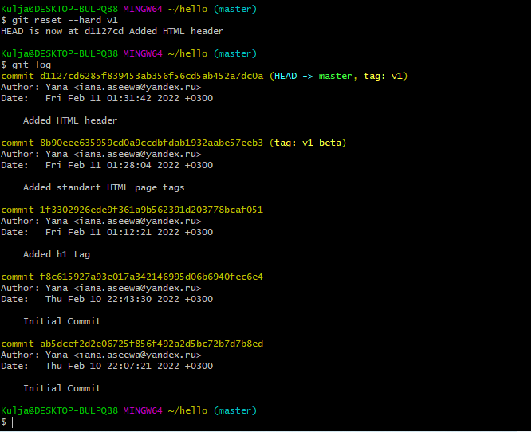

рис.44

**1.8.5 Ничего никогда не теряется**

Коммиты все еще находятся в репозитории. Чтобы посмотреть на все коммиты , нужно применить команду git log --all.(рис.45)

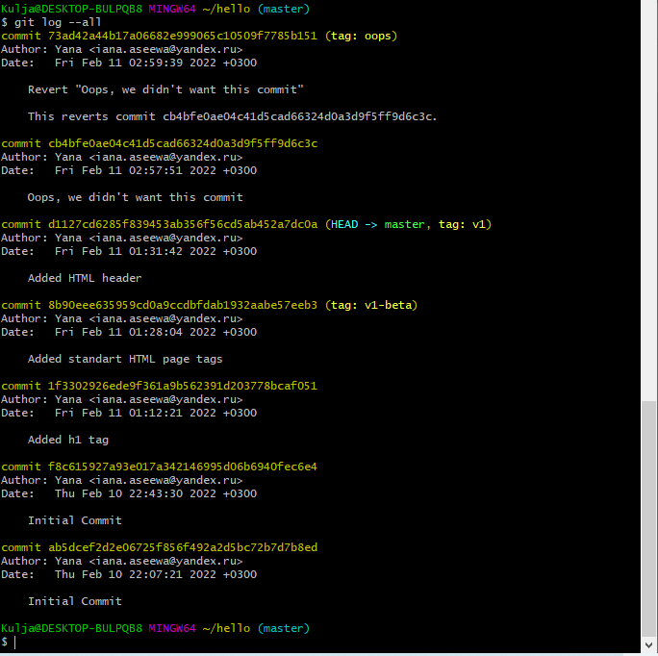

рис.45

## 1.9 Удаление тега oops

**1.9.1 Удаление тега oops**

Удалим тег oops и коммиты, на которые он ссылался (рис.46):

git tag -d oops

git log --all

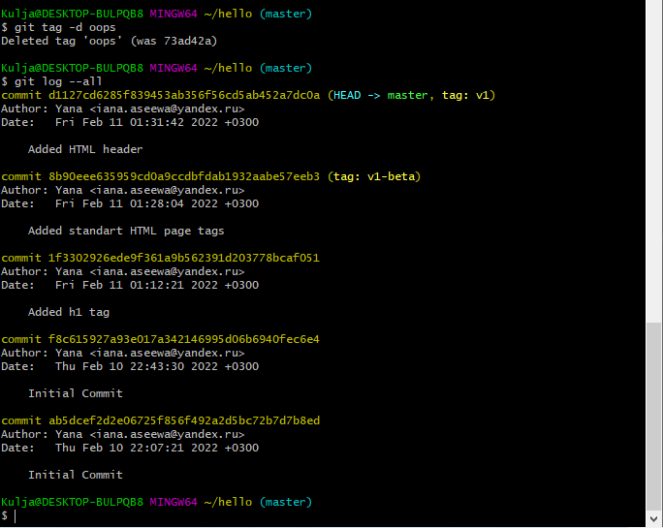

рис.46

Тег "oops" больше не будет отображаться в репозитории.

## 1.10 Внесение изменений в коммиты

**1.10.1 Измените страницу, а затем сделайте коммит**

Добавила в файл hello.html свои ФИО.(рис. 47)

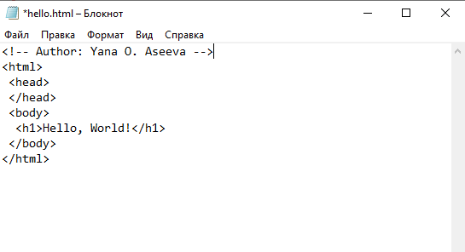

рис.47

Выполнила (рис.48):

git add hello.html

git commit -m "Add an author comment"

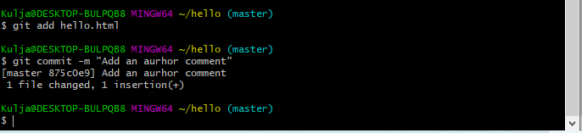

рис.48

**1.10.2 Необходим email**

Обновим страницу hello, включив в нее email.(рис.49)

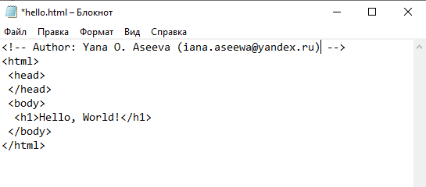

рис.49

**1.10.3 Изменим предыдущий коммит**

Выполнила (рис.50):

git add hello.html

git commit --amend -m "Add an author/email comment"

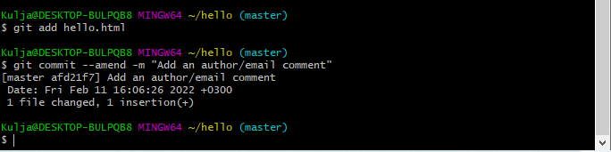

рис.50

**1.10.4 Просмотр истории**

Выполнила git log.(рис.51)

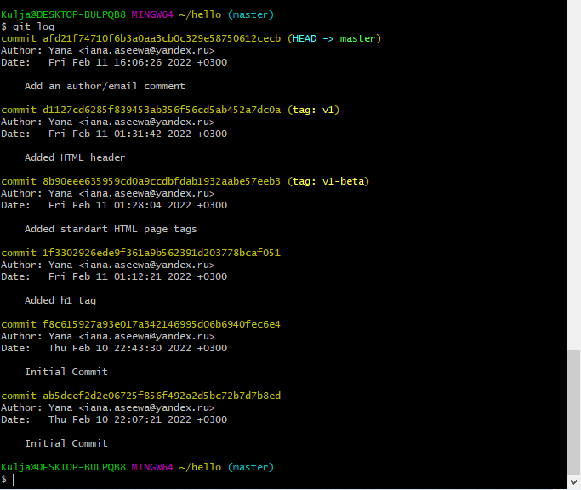

рис.51

## 1.11 Перемещение файлов

**1.11.1 Переместите файл hello.html в каталог lib**

Перенесла страницу в каталог lib (рис.52):

mkdir lib

git mv hello.html lib

git status

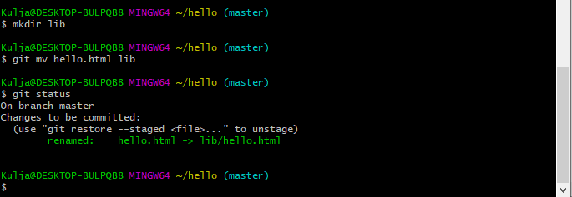

рис.52

**1.12.1 Коммит в новый каталог**

Сделаем коммит перемещения: git commit -m "Moved hello.html to lib".(рис.53)

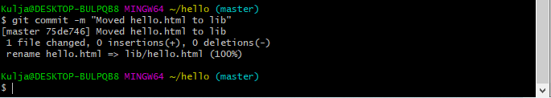

рис.53

## 1.13 Подробнее о структуре

**1.13.1 Добавление index.html**

Добавим файл index.html в наш репозиторий.(рис.54)

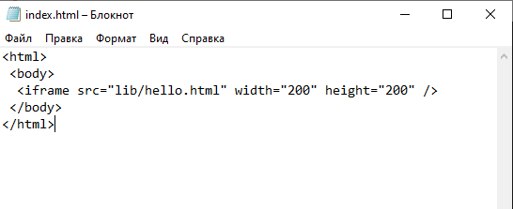

рис.54

Добавим файл и сделаем коммит (рис.55):

git add index.html

git commit -m "Added index.html."

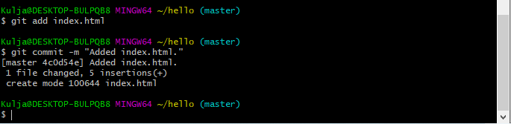

рис.55

## 1.14 Git внутри: Каталог .git

**1.14.1 Каталог .git**

Выполнила ls -C .git.(рис.56)

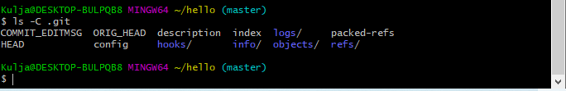

рис.56

Это каталог, в котором хранится вся информация git.

**1.14.2 База данных объектов**

Выполнила ls -C .git/objects.(рис.57)

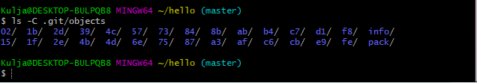

рис.57

**1.14.3 Углубляемся в базу данных объектов**

Выполнила ls -C .git/objects/.(рис.58)

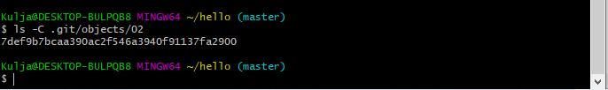

рис.58

**1.14.4 Config File**

Выполнила cat .git/config.(рис.59)

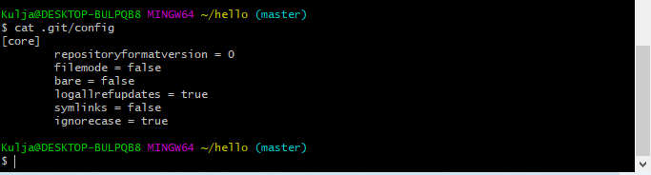

рис.59

**1.14.5 Ветки и теги**

Выполнила (рис.60):

ls .git/refs

ls .git/refs/heads

ls .git/refs/tags

cat .git/refs/tags/v1

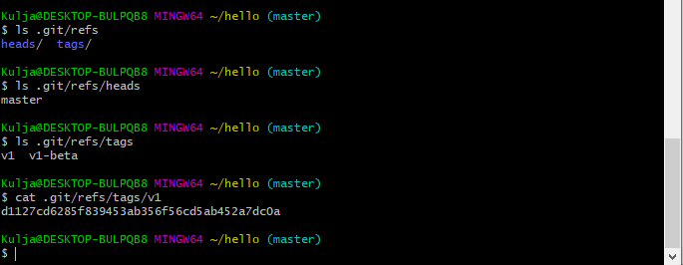

рис.60

**1.14.6 Файл HEAD**

Выполнила cat .git/HEAD.(рис.61)

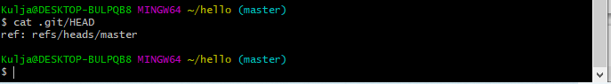

рис.61

Файл HEAD содержит ссылку на текущую ветку.

## 1.15 Работа непосредственно с объектами git

**1.15.1 Поиск последнего коммита**

Выполнила git log --max-count=1.(рис.62)

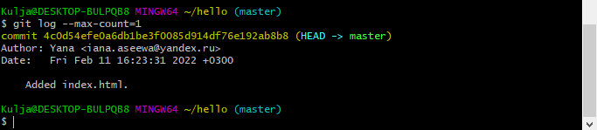

рис.62

Эта команда должна показать последний коммит в репозиторий.

**1.15.2 Вывод последнего коммита с помощью SHA1 хэша**

Выполнила git cat-file -t и git cat-file -p.(рис.63)

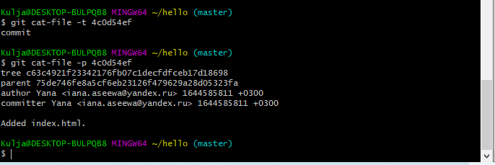

рис.63

**1.15.3 Поиск дерева**

Мы можем вывести дерево каталогов, ссылка на который идет в коммите.

Выполнила git cat-file -p <\treehash>.(рис.64)

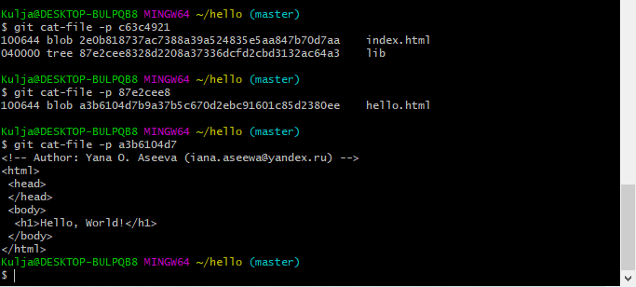

рис.64

**1.15.4 Вывод каталога lib**

Выполнила git cat-file -p <\libhash>.(рис.65)

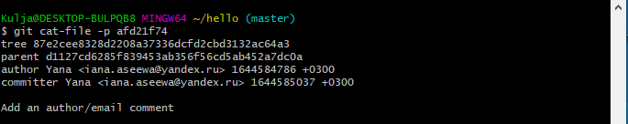

рис.65

**1.15.5 Вывод файла hello.html**

Выполнила git cat-file -p <\hellohash>.(рис.66)

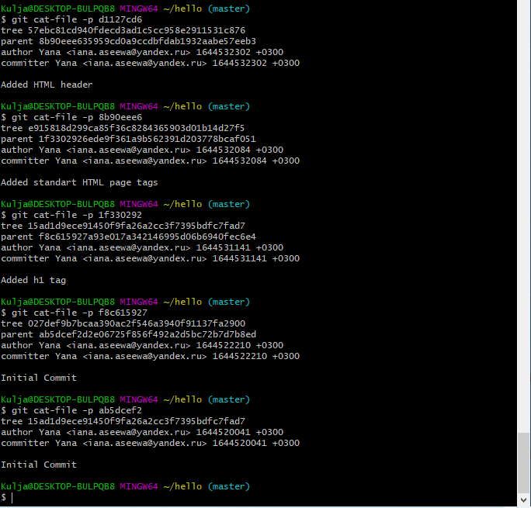

рис.66

## 1.16 Создание ветки

**1.16.1 Создайте ветку**

Назовем нашу новую ветку «style».

Выполним (рис.67):

git checkout -b style

git status

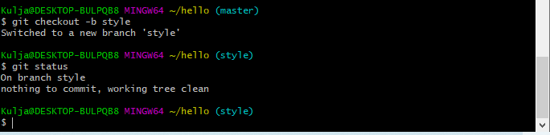

рис.67

**1.16.2 Добавим файл стилей style.css**

Выполнила touch lib/style.css и открыла в редакторе vim.(рис.68)

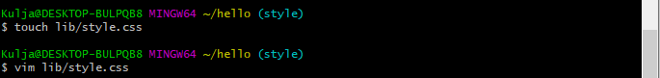

рис.68

Файл lib/style.css.(рис.69)

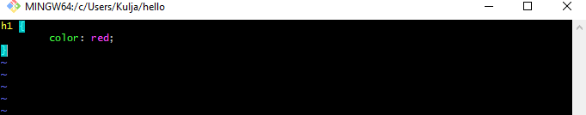

рис.69

Выполнила (рис.70):

git add lib/style.css

git commit -m "Added css stylesheet"

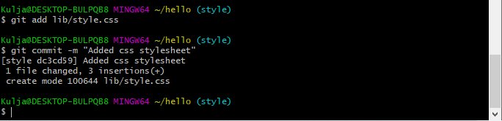

рис.70

**1.16.3 Изменим основную страницу**

Обновим файл hello.html, чтобы использовать стили style.css.(рис.71)

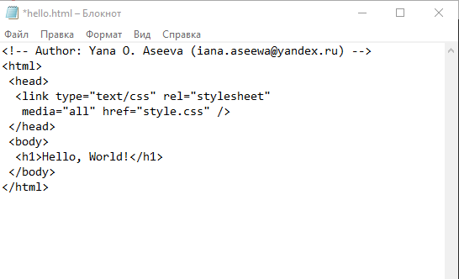

рис.71

Выполнила (рис.72):

git add lib/hello.html

git commit -m "Hello uses style.css"

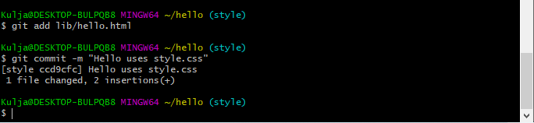

рис.72

**1.16.4 Изменим index.html**

Обновим файл index.html, чтобы он тоже использовал style.css.(рис.73)

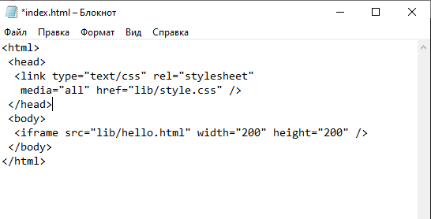

рис.73

Выполнила (рис.74):

git add index.html

git commit -m "Updated index.html"

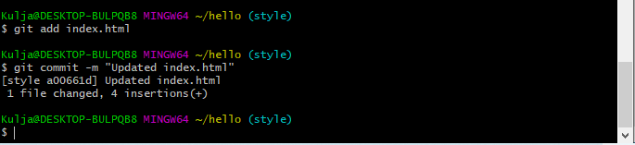

рис.74

## 1.17 Навигация по веткам

Теперь в нашем проекте есть две ветки. Выполним git log --all.(рис.75)

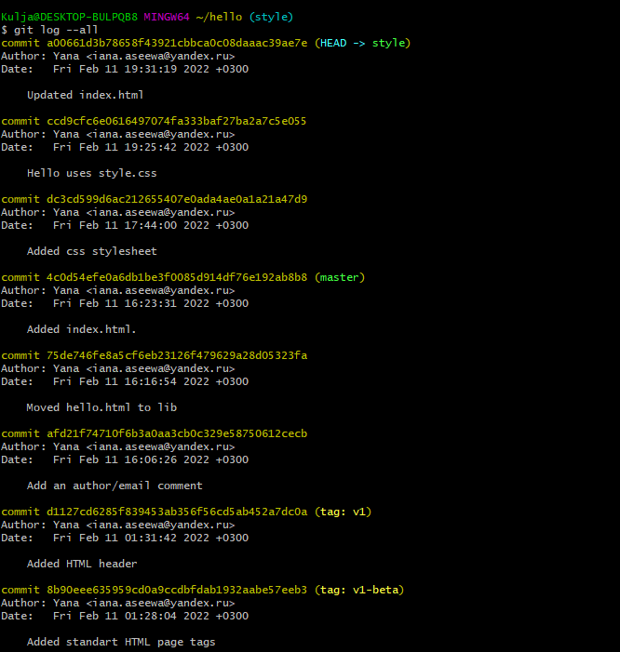

рис.75

**1.17.1 Переключение на ветку master**

Используем команду git checkout для переключения между ветками (рис.76):

git checkout master

cat lib/hello.html

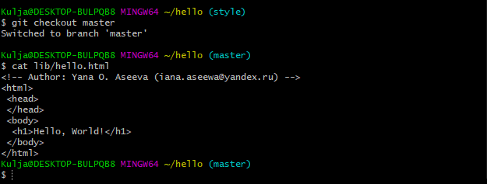

рис.76

**1.17.2 Вернемся к ветке style**

Выполнила (рис.77):

git checkout style

сat lib/hello.html

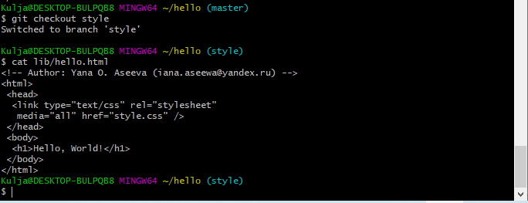

рис.77

Содержимое lib/hello.html подтверждает, что мы вернулись на ветку style.

## 1.18 Изменения в ветке master

**1.18.1 Создайте файл README в ветке master**

Выполним git checkout master и создадим файл README.md: echo "This is the Hello World example from the git tutorial." > README.md.(рис.78)

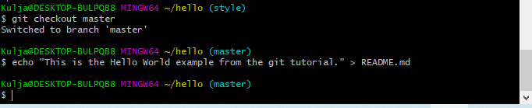

рис.78

## 1.19 Сделайте коммит изменений README.md в ветку master.

Выполнила (рис.79):

git add README.md

git commit -m "Added README"

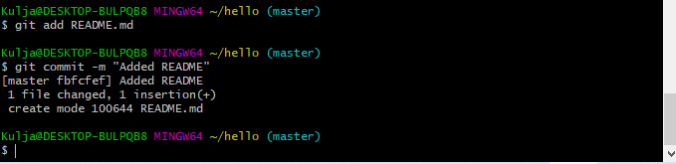

рис.79

**1.19.1 Просмотр отличающихся веток**

Теперь у нас в репозитории есть две отличающиеся ветки. Выполнила git log --graph --all.(рис.80)

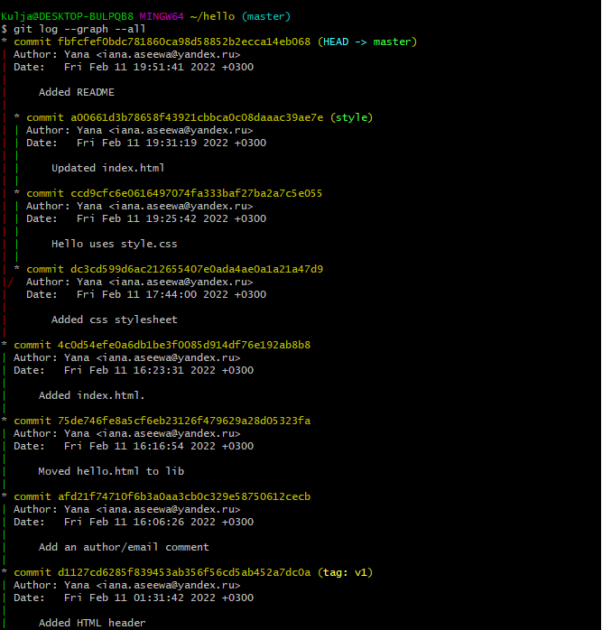

рис.80

## 1.20 Слияние

**1.20.1 Слияние веток**

Слияние переносит изменения из двух веток в одну. Вернемся к ветке style и сольем master с style и выполним следующие команды (рис.81):

git checkout style

git merge master

git log --graph --all

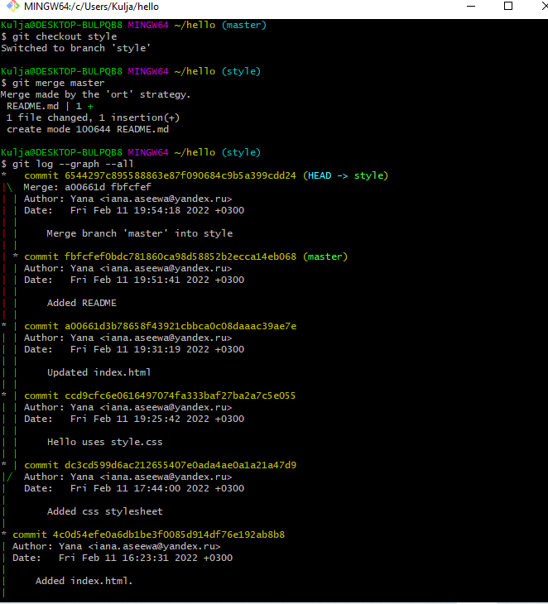

рис.81

## 1.21 Создание конфликта

**1.21.1 Вернитесь в master и создайте конфликт**

Вернемся в ветку master и внесем следующие изменения:

Выполнил git checkout master.(рис.82)

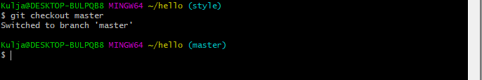

рис.82

Файл lib/hello.html.(рис.83)

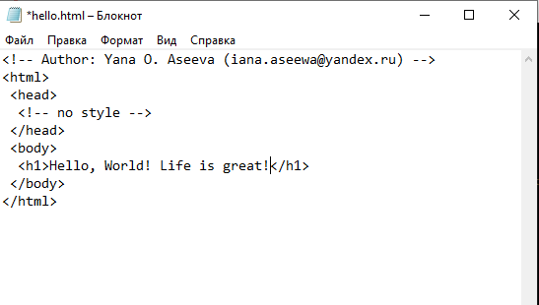

рис.83

Выполнила (рис.84):

git add lib/hello.html

git commit -m 'Life is great'

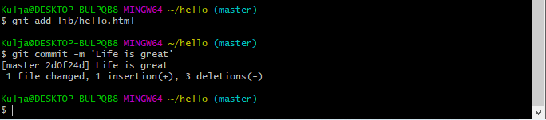

рис.84

**1.21.2 Просмотр веток**

Выполним git log --graph --all.(рис.85)

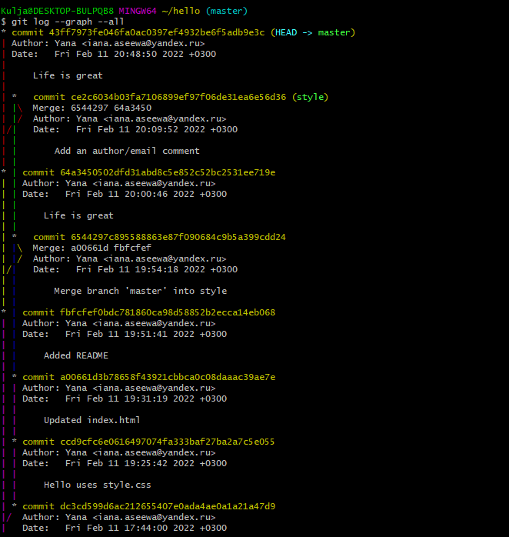

рис.85

## 1.22 Разрешение конфликтов

**1.22.1 Слияние master с веткой style**

Теперь вернемся к ветке style и попытаемся объединить ее с новой веткой master.

Выполнила (рис.86):

git checkout style

git merge master

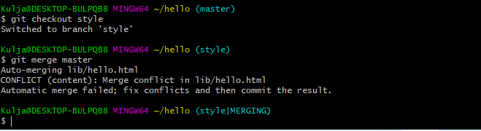

рис.86

Откроем lib/hello.html.(рис.87)

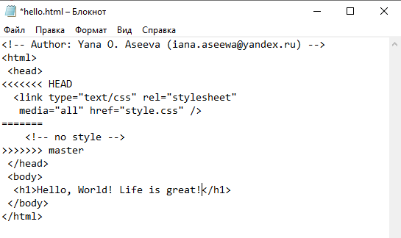

рис.87

Первый раздел — версия текущей ветки (style). Второй раздел — версия ветки master.

**1.22.2 Решение конфликта**

Внесем изменения в lib/hello.html для достижения следующего результата.(рис.88)

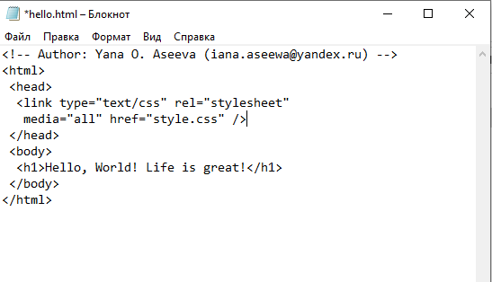

рис.88

**1.22.3 Сделаем коммит решения конфликта**

Выполнила (рис.89):

git add lib/hello.html

git commit -m "Merged master fixed conflict."

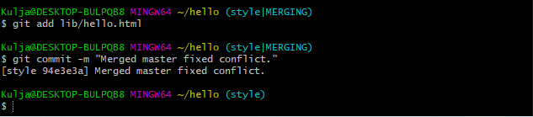

рис.89

## 1.23 Клонирование репозиториев

**1.23.1 Перейдите в рабочий каталог**

Перейдем в рабочий каталог и сделаем клон вашего репозитория hello.

Выполним (рис.90):

cd ..

pwd

ls

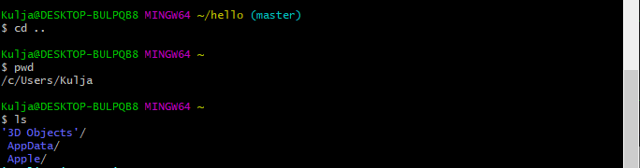

рис.90

**1.23.2 Создадим клон репозитория hello**

Выполним следующие команды (рис.91):

git clone hello cloned_hello

ls

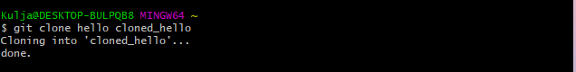

Мы видим в рабочем каталоге теперь два репозитория: оригинальный репозиторий «hello» и клонированный репозиторий «cloned_hello».(рис.92)

рис.92

рис.92

## 1.24 Просмотр клонированного репозитория

**1.24.1 Давайте взглянем на клонированный репозиторий.**

Выполним (рис.93):

cd cloned_hello

ls

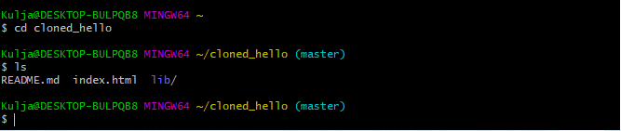

рис.93

Мы увидим список всех файлов на верхнем уровне оригинального репозитория README.md, index.html и lib.

**1.24.2 Просмотрите историю репозитория**

Выполним git log --all.(рис.94) (рис.95)

рис.94

рис.94

рис.95

рис.95

Мы увидели список всех коммитов в новый репозиторий, и он должен (более или менее) совпадать с историей коммитов в оригинальном репозитории. Мы увидели ветки со странными именами (origin/master, origin/style и origin/HEAD).

## 1.25 Что такое origin?

Выполним git remote и git remote show origin.(рис.96)

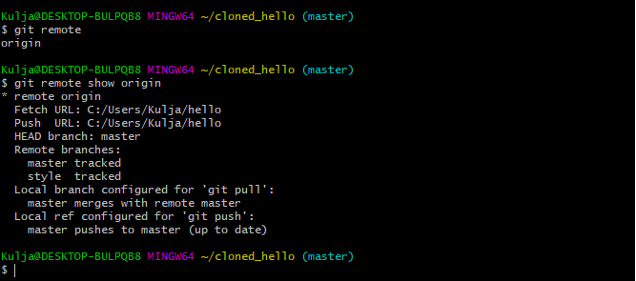

рис.96

Cуществует традиция использовать «origin» в качестве имени первичного централизованного репозитория (если таковой имеется).

## 1.26 Удаленные ветки

Посмотрим на ветки, доступные в нашем клонированном репозитории.

Выполним git branch.(рис.97)

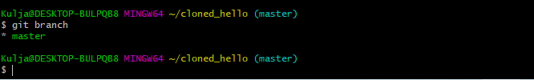

рис.97

В списке только ветка master. Команда git branch выводит только список локальных веток по умолчанию.

**1.26.1 Список удаленных веток**

Для того, чтобы увидеть все ветки, попробуем команду git branch -a.(рис.98)

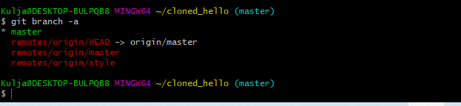

рис.98

Git выводит все коммиты в оригинальный репозиторий, но ветки в удаленном репозитории не рассматриваются как локальные.

## 1.27 Изменение оригинального репозитория

**1.27.1 Внесите изменения в оригинальный репозиторий hello**

Выполним cd ../hello.(рис.99)

рис.99

рис.99

Файл README.md.(рис.100)

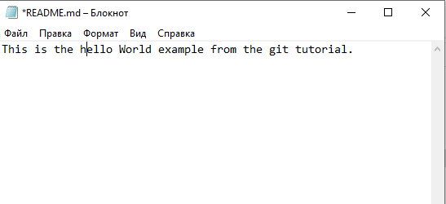

рис.100

Теперь добавим изменение и сделаем коммит (рис.101):

git add README

git commit -m "Changed README in original repo"

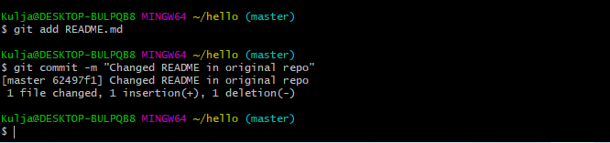

рис.101

**1.27.2 Извлечение изменений**

Научиться извлекать изменения из удаленного репозитория.

Выполним (рис.102):

cd ../cloned_hello

git fetch

git log --all

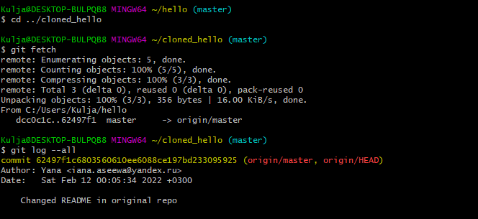

рис.102

**1.27.3 Проверим README.md**

Мы можем продемонстрировать, что клонированный файл README.md не изменился. Выполним cat README.(рис.103)

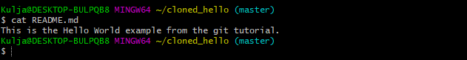

рис.103

## 1.28 Слияние извлеченных изменений

**1.28.1 Слейте извлеченные изменения в локальную ветку master**

Выполним git merge origin/master.(рис.104)

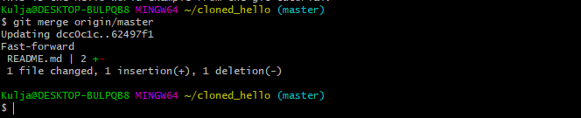

рис.104

**1.28.2 Еще раз проверьте файл README.md**

Сейчас мы должны увидеть изменения.

Выполним cat README.md.(рис.105)

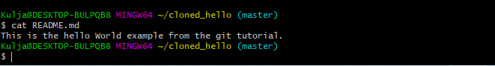

рис.105

Теперь давайте рассмотрим объединение fetch и merge в одну команду. Выполним git pull.(рис.106)

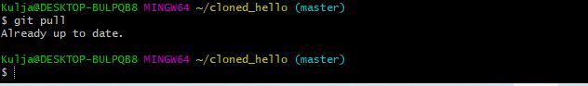

рис.106

## 1.29 Добавление ветки наблюдения

**1.29.1 Добавим локальную ветку, которая отслеживает удаленную ветку**

Выполним (рис.107):

git branch --track style origin/style

git branch -a

git log --max-count=2

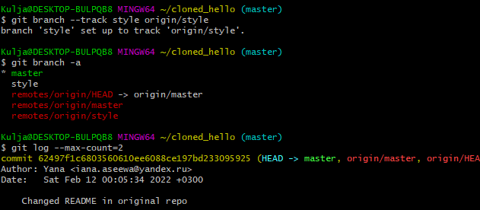

рис.107

Теперь мы можем видеть ветку style в списке веток и логе.

## 1.30 Создаем чистый репозиторий

Выполним (рис.108):

cd ..

git clone --bare hello hello.git

ls hello.git

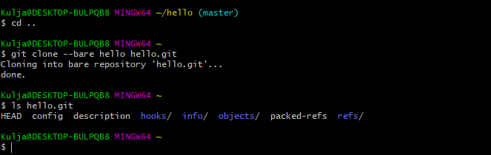

рис.108

Мы видим, что в репозитории hello.git нет рабочего каталога. По сути, это есть не что иное, как каталог .git нечистого репозитория.

## 1.31 Добавление удаленного репозитория

Добавим репозиторий hello.git к нашему оригинальному репозиторию. Выполним (рис.109):

cd hello

git remote add shared ../hello.git

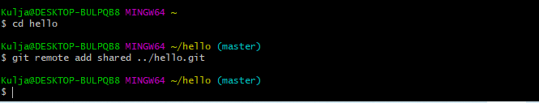

рис.109

## 1.32 Отправка изменений

Файл README.md.(рис.110)

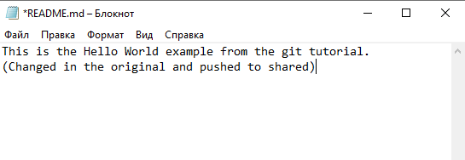

рис.110

Выполним:

git checkout master

git add README

git commit -m "Added shared comment to readme"

И отправим изменения в общий репозиторий с помощью git push shared master.(рис.111)

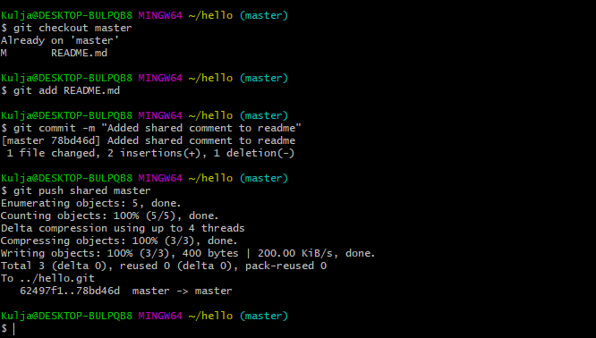

рис.111

Общим называется репозиторий, получающий отправленные нами изменения.

## 1.33 Извлечение общих изменений

Научимся извлекать изменения из общего репозитория.

Выполним (рис.112):

cd ../cloned_hello

git remote add shared ../hello.git

git branch --track shared master

git pull shared master

cat README.md

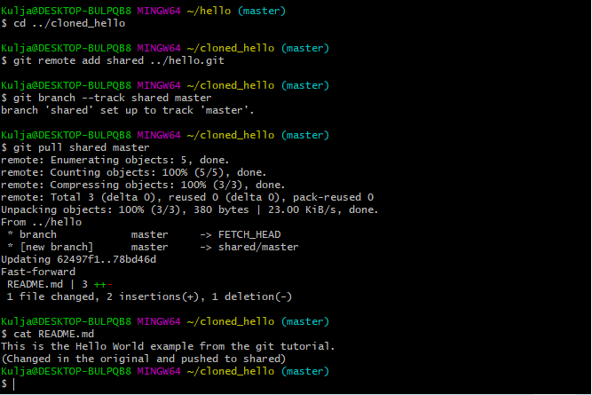

рис.112

# Вывод

В ходе выполнения лабораторной работы я освоила Git Bash и удобный и быстрый способ разметки текста Markdown.

# Список литературы

Кулябов Д. С. *Лабораторная работа №1**: git.pdf*

Кулябов Д. С. *Лабораторная работа №1**: markdown.pdf*